Ось ROR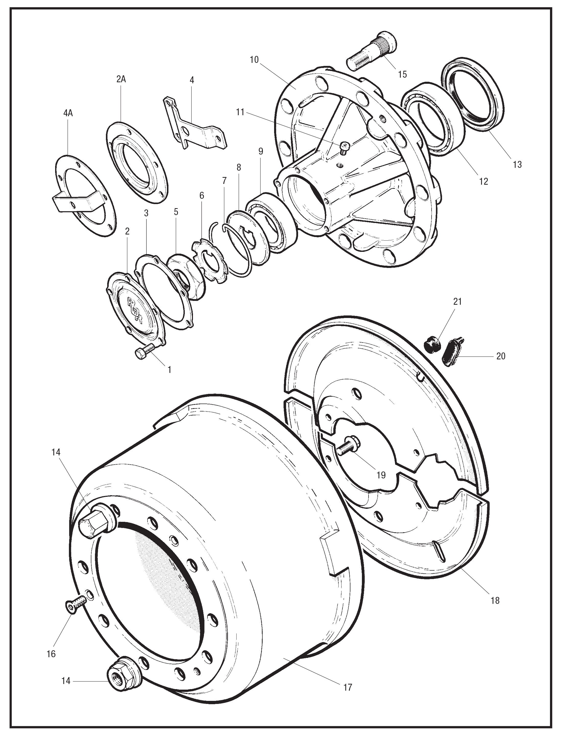
№ Поз. | Наименование | Обозначение
1 | Винт, крышка ступицы | 99140001
2 | Крышка ступицы, заполненная смазкой | 21220727
2 | Крышка ступицы, заполненная смазкой, хабодометр (Jost) | 21221060
2A | Крышка ступицы, заполненная маслом | 21223807
3 | Прокладка, крышка ступицы | 21223797
4 | Монтажная пластина губодометра (Accutrak & Engler) | 21222610
4A | Крепление одометра, заполненное маслом | 21223835
5 | Конечная гайка | 21220759
6 | Стопорная шайба | 21221061
7 | Пружинный зажим | 21223127
8 | Стопорная шайба | 21220726
9 | Подшипник наружный | 99041068B
10 | Ступица | 14219784
10 | Ступица в сборе | 21221162S
11 | Заглушка, масло-наполнитель | 21221072
12 | Подшипник, внутренний | 99041067B
13 | Сальник | 21220158
14 | Колесная гайка, 32 мм A / F, стальное / алюминиевое колесо, открытое | 21226395
14 | Колесная гайка, 32 мм A / F, колесо из стали / алюминия, закрытое | 21226397
15 | Колесный болт, стальной | 21220132
15 | Колесный болт, алюминиевый | 21220969
16 | Винт крепления тормозного барабана | 99539001
17 | тормозной барабан | 21220183V
18 | Пылезащитная крышка в сборе | 21220647/8
19 | Винт, пылезащитный чехол | 99546002
20 | Заглушка | 21220719
21 | Заглушка | 21211385

